启梦社新伙伴——西曦邮局

今年五月启梦社有幸收到来自西南交大西曦邮局“合作共赢，共同发展”的邀请。我社经引导团讨论决定，接受此次邀请，将其视为一次难得的发展机遇和合作机会。

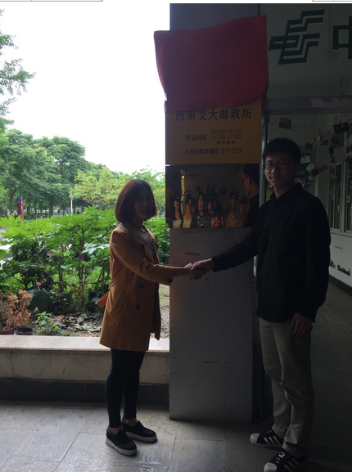

（图为启梦社、西曦邮局第一次握手，标志着合作正式建立）

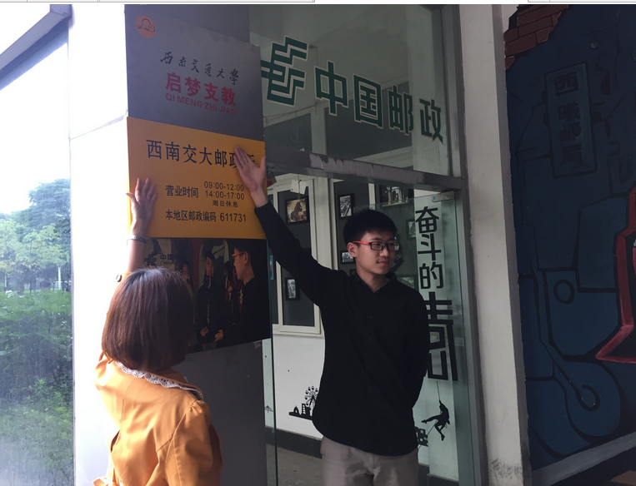

（图为启梦社在西曦邮局挂牌）

西曦邮局简介：

西曦邮局——大学生邮局西南交通大学站，中国邮政四川省首批大学生邮局。

邮局成立于2015年10月，2016年3月与成都市熊猫邮局成为合作伙伴。现位于西南交大犀浦校区二号教学楼下。

邮局特色：

西曦邮局完全由大学生自主运营，现由机械工程学院青年志愿者协会参与运营。所得利润用于支持志愿活动。

功能介绍：

售卖明信片，信封，邮票。订阅零售杂志。收放，邮寄信件。售卖成都市熊猫邮局的邮品及特色产品。

微信公众号：xnjdpost 西曦且留下

西曦邮局微博名称：大学生邮局西南交通大学站

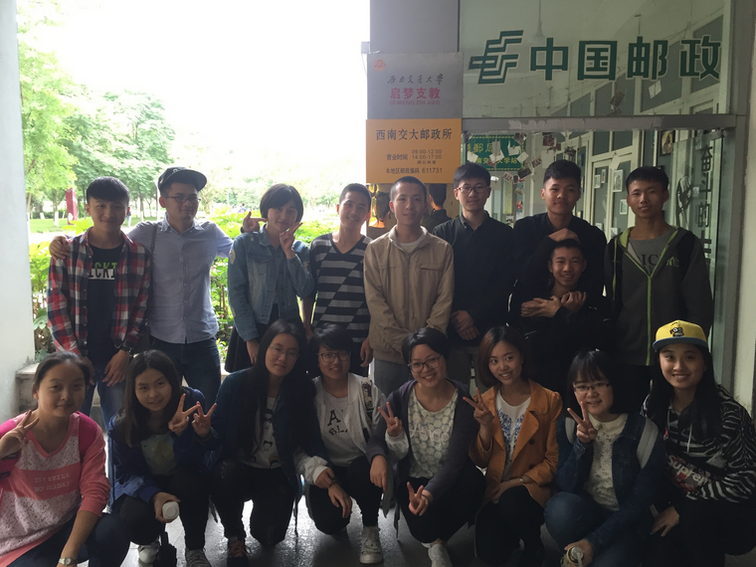

（图为启梦社在邮局门口合影）

启梦社现阶段与西曦邮局合作方式：

1、现将邮局前走廊及橱窗交于启梦社管理，用于宣传及物品存放。

2、启梦社帮助西曦邮局进行宣传，共同探寻公益发展新思路。

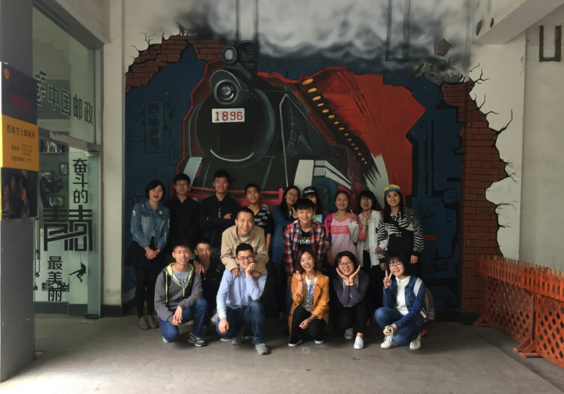

（图为启梦社在邮局门口合影）

如今启梦社与西曦邮局正在积极磋商下学期新的合作方式及内容。启梦，传递爱、传递未来。我们将通过西曦邮局把爱寄向更远方~